№ УЧАСТНИКА

ЗАДАНИЯ ОБЛАСТНОЙ ОЛИМПИАДЫ ПО ЖИВОПИСИ

I. Общие понятия и сведения из области живописи

1. Найдите соответствие техник живописи:
пуантель; пастозная техника; лессировочная техника:

а.  б.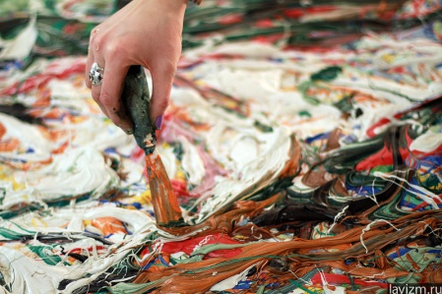 в.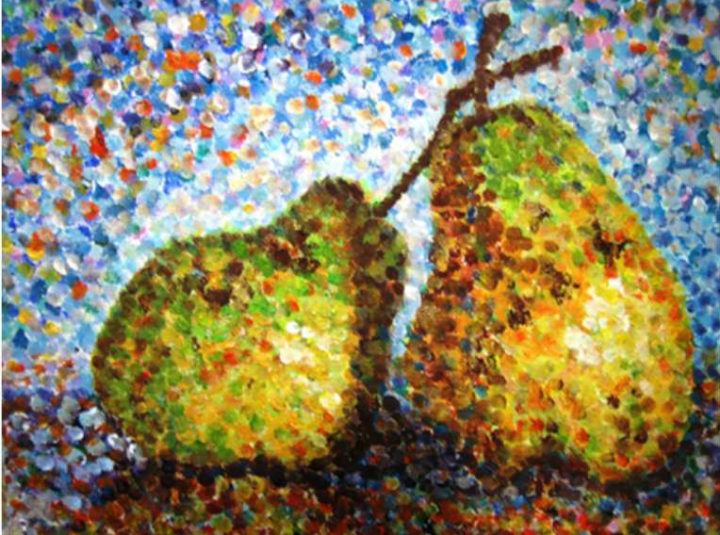

2. Что такое имприматура?
а. температура, при которой краски тускнеют;
б. основа под левкас; в. первоначальный фоновый цвет, который наносят на основу;
г. свободная техника письма.

3. Что характерно для живописной техники а ля-прима?
а. быстрота выполнения картины; б. легкость исполнения; в. многослойность;
г. точная прорисовка деталей.

4. На какой картинке изображен кобальт?
1. 2. 3.  4. 

5. Контражур - это:
а. специальная техника письма в живописи;
б. специальное освещение, которое устанавливается сзади предмета;
в. абажур, который стоит на противоположной стороне комнаты;
г. специальный свет, который создает эффект кружева.

6. Что такое двунитка?
а. ткань для батика; б. масляная краска особо яркого красного цвета; в. холст;
г. паутина.

7. Что предполагает техника сфумато?
а. точность прорисовки деталей; б. создание легкой дымки;
в. загадочность и таинственность; г. реалистичность образов.

8. Найдите соответствие:
а. скульптура, б. историческая живопись,
в. натюрморт, г. марина, д. монументальная живопись, е. декоративно-прикладное искусство, ж. архитектура, з. пейзаж,
и. баталия, к. графика, л. анималистика

1.ЖАНРЫ ИЗОБРАЗИТЕЛЬНОГО ИСКУССТВА

2. ВИДЫ ИЗОБРАЗИТЕЛЬНОГО ИСКУССТВА

9. В какую эпоху сцены военной тематики начали сформировываться как батальный жанр?
а. XX век б. XIV век в. XIX век г. XVIII век

10(*). В батальном жанре отечественной школы можно выделить особенную форму презентации живописных изображений, посвященных историческим битвам и сражениям – создание панорам и диорам. Назовите 3 основные панорамы (диорамы) на территории России, укажите, где они находятся.
II. Биография и творчество В.В. Верещагина

8. Кто из знаменитых русских композиторов написал балладу под впечатлением от картины
В.В. Верещагина «Забытый»?
а. М.П.Мусоргский; б. И.Ф. Стравинский; в. Ф.И. Шаляпин; г. П.И.Чайковский.

9. От какого звания отказался В. В. Верещагин?
а. декан живописного факультета Императорской Академии художеств;
б. профессор Академии художеств;
в. заслуженный художник Академии художеств;
г. народный художник России.

10. Кто (что) такой(е) дервиш?
а. нищий; б. богатый; в. представитель духовенства; г. денежная валюта;

11.Кто такой сарбаз?
а. Солдат; б. Нищий; в. бухарский солдат; г. представитель низшей касты.

12. На картине Василия Васильевича Верещагина вы видите кочевника из:
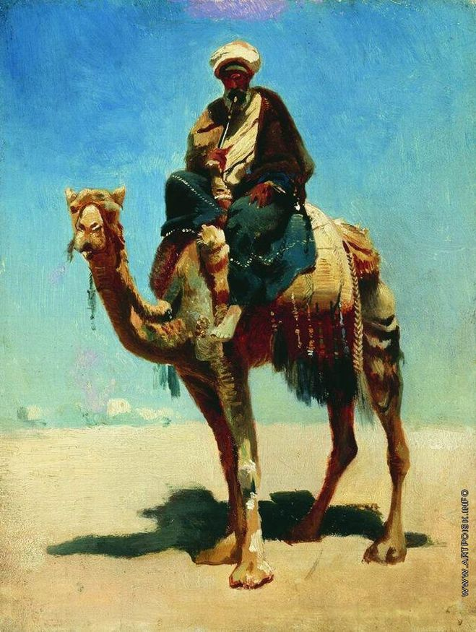

а. азиатской тундры; б. Монголии; в. Юго-Западной Азии; г. Тибета;

13. Определите, на каком портрете изображен В.В. Верещагин?

а. 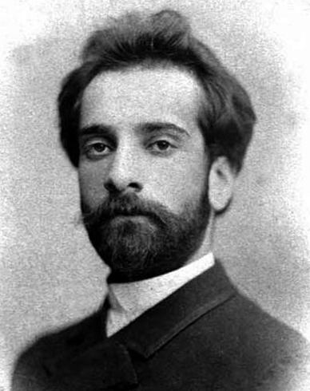 б. 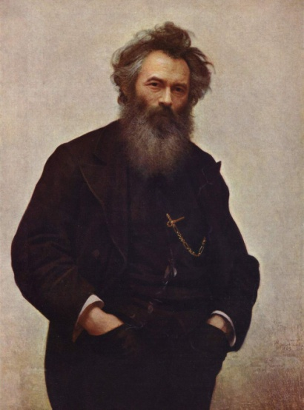 в. 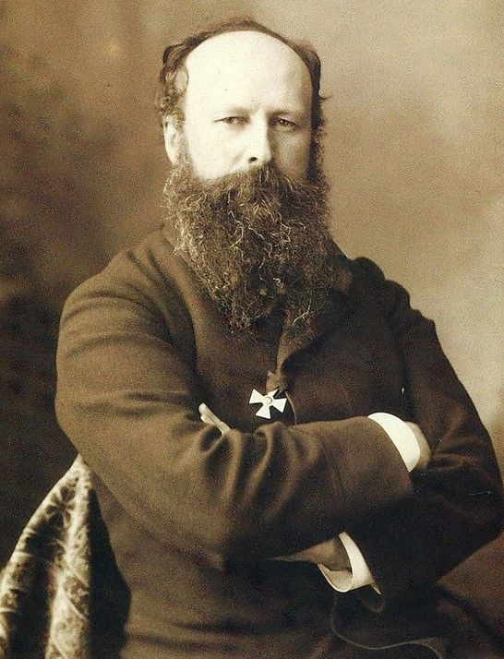 г. 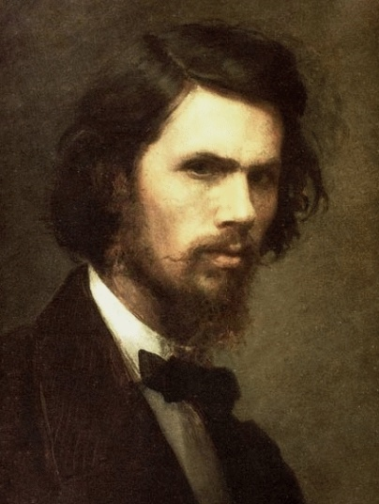

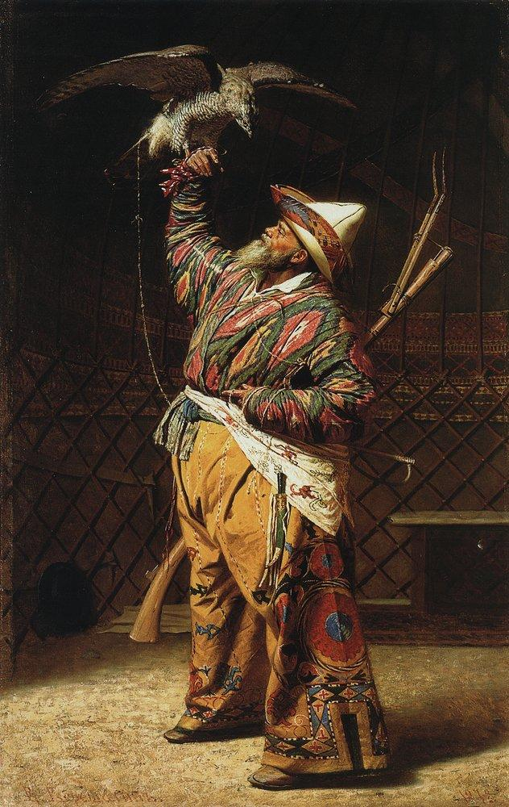
14. Вставьте пропущенное:
Данная картина создана художником в его «туркестанский» период, когда он путешествовал по Средней Азии, направляясь в Китай. Хотя в этот период в этой неспокойной местности велись военные действия против русских, В.Верещагин был защищен дружбой с главой одного из киргизских племен. Этот человек был любим своим народом и уважаем даже врагами, поэтому художника никто не посмел тронуть. Результатом его поездки стало множество картин, многие из которых обрели мировую известность. На полотне изображен сам «…?» в образе богатого кочевника того времени. Хотя он и симпатизировал русским, но оказался запечатленным в традиционных для своего племени условиях жизни - в юрте, с соколом в руках. Держать такую птицу и охотиться с ней могли только очень опытные и богатые люди, поэтому на этом полотне она также служит символом статуса, высокого положения и мастерства … как великого охотника.
Как зовут персонажа, изображенного на картине?
а.Жером; б. Ананури; в. Канаев; г. А. Бид; д. Тамерлан; е. Чибисов; ж. Каратаев.

15. Кто такой совар?
а. бухарский солдат; б. военный повар; в. солдат; г. правительственный посыльный.

16. Установите правильную последовательность (1,2,3….):
а. Балканская серия б. Индийская серия в. Японская серия г. Палестинская серия
д. Поездка на Филиппины е. Серия «1812 год» ж. Туркестанская серия.

17. Какое учебное заведение закончил В.В.Верещагин?
а. Российская Академия художеств; б. Морской кадетский корпус;
в. Тенишевское училище; г. Академия изящных искусств (Франция).

18. При каких обстоятельствах погиб художник В.В. Верещагин?
а. в Москве при пожаре; б. в бою многолетней войны в кораблекрушении;
в. в бою на броненосце «Петропавловск»; г. при обороне осаждённого Самарканда.

19. Отметьте художников-баталистов:
а. А. де Невиль; б. Ж. Жером; в. М.В.Нестеров; г. М.Б.Греков.

20. Туркестанская серия произвела на современников ошеломляющее впечатление. То, что показал Верещагин, было ново, оригинально, неожиданно: это был целый неведомый мир, представленный замечательно ярко в своей правде и характерности. Изумляли краски и новизна письма, техника, не похожая на технику русских современников, казавшаяся необъяснимой у молодого художника-любителя, всего лишь несколько лет всерьез занимавшегося живописью.
Отметьте работы, которые относятся к туркестанской серии:
а. Киргизские кибитки на реке Чу; б. Олень. В горах Алатау; в. Браминский храм в Адельнуре; г. Факир; д. Высматривают; е. Двери Тамерлана; ж. Храм в Никко; з. Шпион.

21. Что было написано на раме к картине «Апофеоз войны»?
а. «Посвящается всем тем, кто погиб в бою за Отечество»;
б. «Посвящается великому завоевателю Тамерлану - прошедшему, настоящему, будущему»;
в. «Посвящается всем погибшим войнам»;
г. «Посвящается всем великим завоевателям - прошедшим, настоящим и будущим».

22. Вставьте пропущенное слово.
«Передо мной как перед художником «….? », и её я бью, сколько у меня есть сил; сильны ли, действительны ли мои удары – это другой вопрос, вопрос моего таланта, но я бью с размаха и без пощады».
О чем говорит В. Верещагин, с чем он борется?
а. картина; б. ложь; в. война; г. месть; д. жестокость людей; е. ненависть.

23. Одна из картин В.В. Верещагина носит название «Зырянин». Кто такой зырянин?
а. друг Верещагина; б. Виктор Зырянин – писатель, публицист, современник В. Верещагина;
в. представитель одной из восточно-финских народностей; г. шаман.

24. Какой сюжет из реальной жизни художника В.В. Верещагина изображен на картине «У крепостной стены. Пусть войдут»?
а. ожидание выхода Тамерлана из крепостных ворот; б. эпизод защиты Самаркандской крепости;
в. атака отряда генерала М.Д.Скобелева; г. странники у ворот Тадж-Махала

25(*). На одной из выставок В.Верещагина за рубежом звучала музыка русских композиторов в исполнении молодой пианистки Л.В.Андриевской, которая стала впоследствии супругой художника. Где проходила эта выставка?
а. в США; б. в Индии; г. в Мюнхене; д. в Париже.

26. Где находится единственный скульптурный памятник В.В.Верещагину?
а. в Москве; б. в Санкт-Петербурге; в. в Череповце; г. в Благовещенске.
____________________________________________________________________________
(*) - вопрос повышенной сложности

